Лабораторная работа №3

Научное программирование

Дарижапов Тимур Андреевич

Содержание

# Цель работы

Изучить идеологию и применение языка Octave, познакомится с основными командами и возможностями языка.

# Задание

Разобраться со спецификой языка и выполнить основные операции.

1. Простейшие операции.
2. Операции с векторами.
3. Вычисление проектора.
4. Матричные операции.
5. Построение простейших графиков.
6. Построение двух графиков на одном чертеже
7. Построение графика сложной функции
8. Сравнение циклов и операций над векторами

# Выполнение лабораторной работы

Для начала работы с программой включим журналирование сессии командой diary on. Затем приступим к выполнению первого этапа - простейших операций. Сначала используем как простейший калькулятор и вычислим выражение. Зададим вектор u и покажем как сделать вектор-строку и вектор-столбец. Зададим матрицу A. ( рис. 1 )

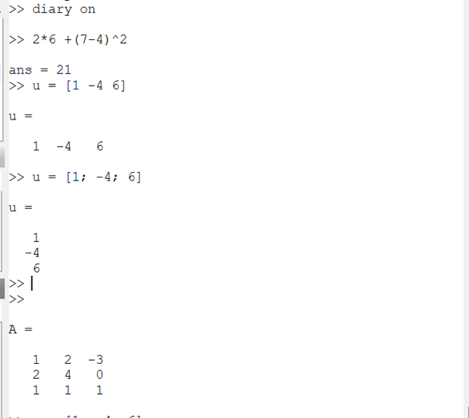

Figure 1: Ввод данных

Теперь зададим два вектора-столбца v и u, с которыми будем совершать операции. (рис. 2 )

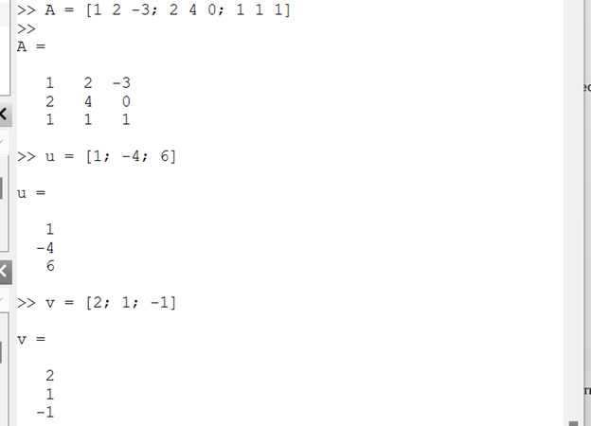

Figure 2: Зададим значения

Осуществим несколько операций с ними: сложение, скалярное умножение, векторное умножение, вычисление нормы. ( рис. 3 )

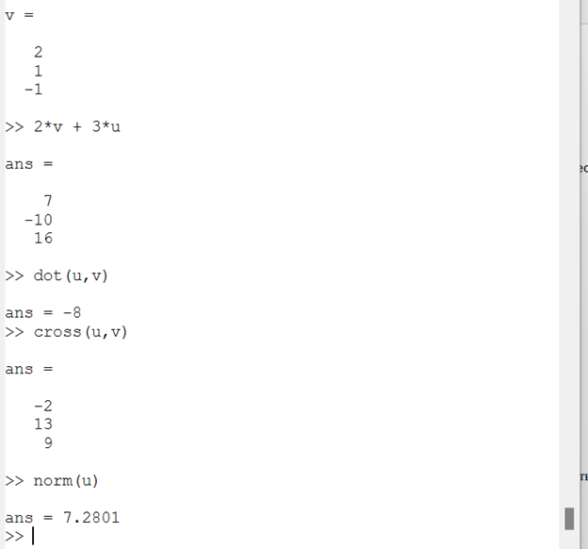

Figure 3: Операции над векторами 1

Приступим к следующему этапу работы: вычислим проекции. Для этого введём два вектора строки. Выведя необходимую формулу, вычислим её в octave. ( рис. 4 )

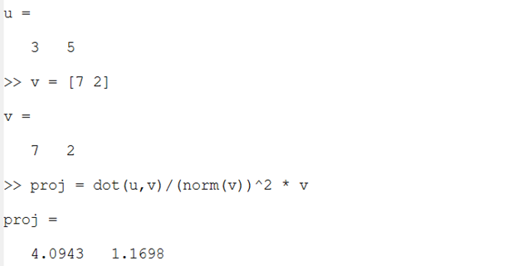

Figure 4: Операции над векторами 2

Следующий этап - матричные операции. Введём две матрицы - А и В. Далее проведём несколько операций над ними. Сначала вычислим произведение матриц А*В (рис. 5 ) , а затем произведение транспонированной В на А. Так же вычислим значение выражения 2*A − 4*I, где I - единичная матрица. ( рис. 6 )

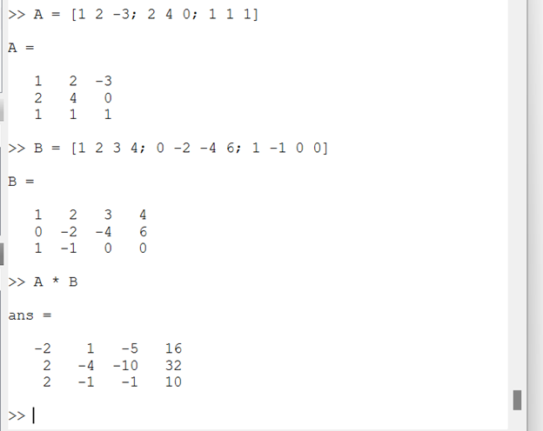

Figure 5: Операции над матрицами 1

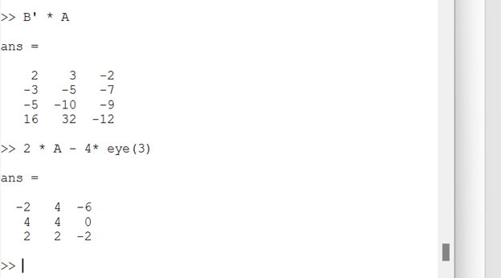

Figure 6: Операции над матрицами 2

Теперь найдём обратную матрицу А и найдём её собственные значения. (рис. 7 )

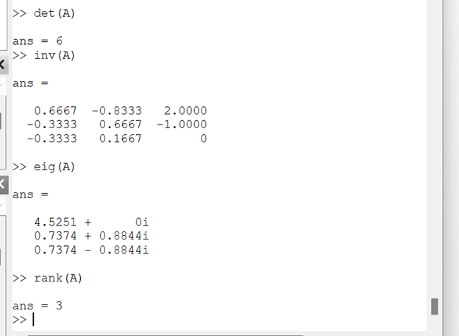

Figure 7: Операции над матрицами 3

Теперь научимся рисовать графики. Для начала нарисуем простейший график (рис. 10 ) , задав х (рис. 8 ) и у (рис. 9 )

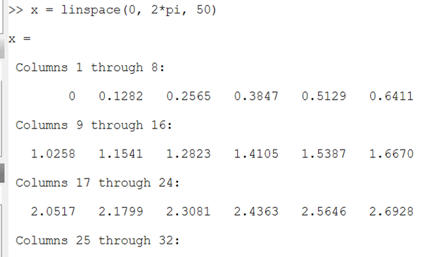

Figure 8: Значение х

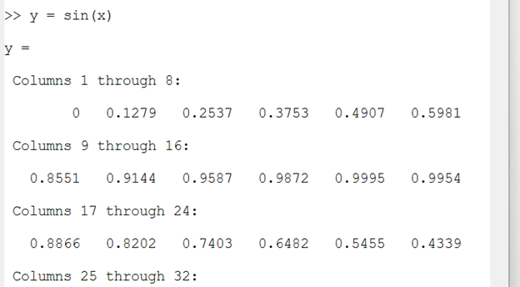

Figure 9: Значение у

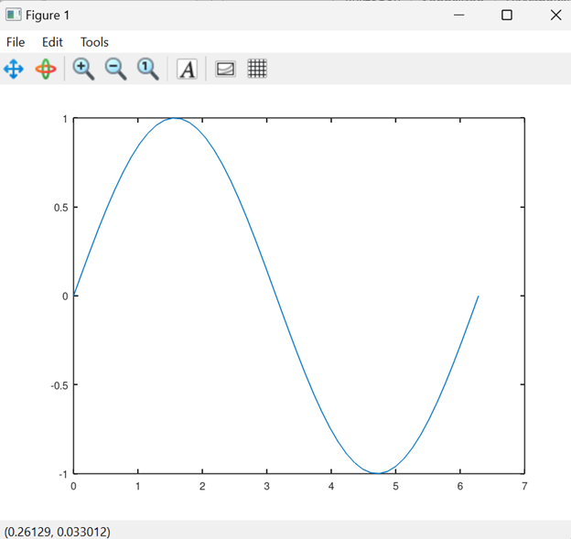

Figure 10: Простой график

Улучшим график, зададим красный цвет для линии и сделаем её толще. Поправим диапозон осей, нарисуем сетку, подпишем оси, сделаем заголовок графика, зададим легенду и в итоге получим такой график (рис. 11 ) ( рис. 12 )

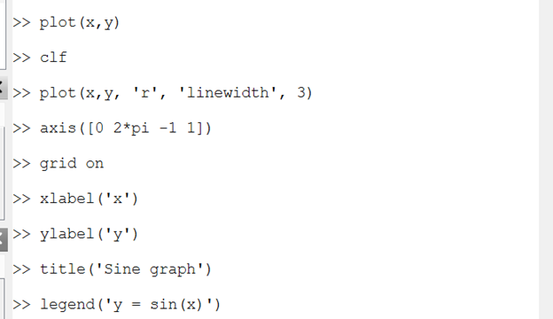

Figure 11: Код улучшения

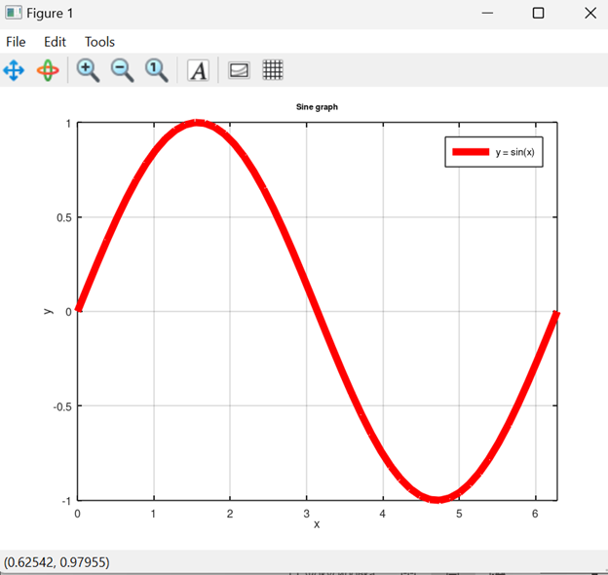

Figure 12: Улучшенный график

Теперь попробуем начертить два графика на одном чертеже. Для этого используем команду hold on и строим два графика: точки и регрессию. (рис. 13 )

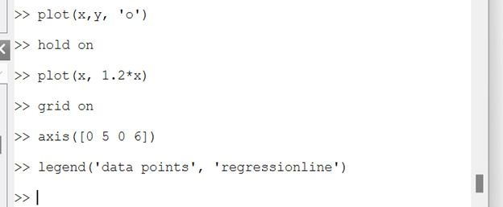

Figure 13: Код программы

Получаем такой график (рис. 14 )

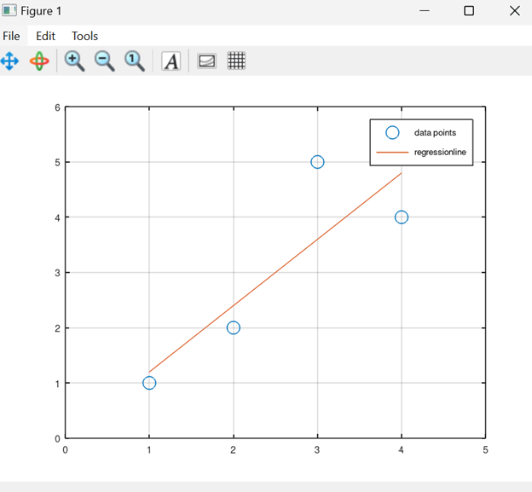

Figure 14: График двух функций

Теперь построим график сложной функции. Для начала попробуем задать постройку графика напрямую, однако тут же получим ошибку. Действительно, мы задали в выражении матричное умножение, однако нам необходимо поэлементное. Использем поэлементное возведение в степень .^ и поэлементное умножение .* (рис. 15 )

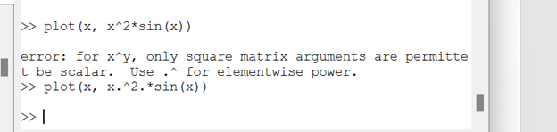

Figure 15: Код построения

В итоге получаем исправный график функции (рис. 16 )

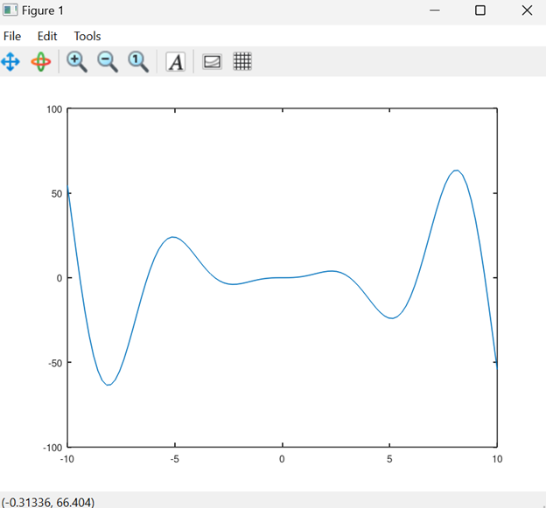

Figure 16: График сложной функции

Сохраним рисунок на компьютере в разных форматах (рис. 17 )

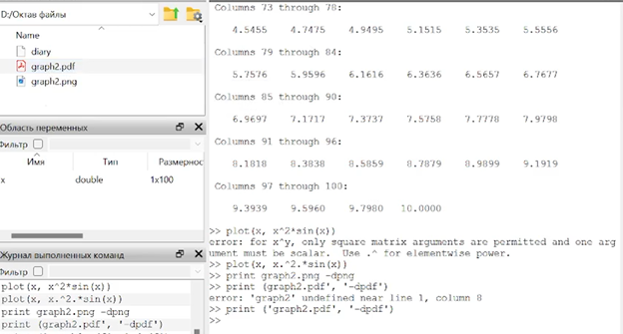

Figure 17: Сохранение данных

Приступим к выполнению последнего этапа: сравнение циклов и операций над векторами. Очистим память и проверим сумму чисел с помощью цикла. Так же добавим таймер, чтобы посмотреть, сколько времени понадобилось программе для реализации действия. (рис. 18 )

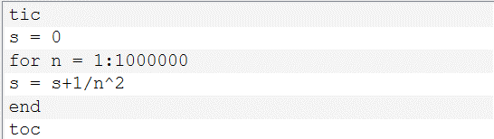

Figure 18: Код цикла

В итоге получим ответ (рис. 19 )

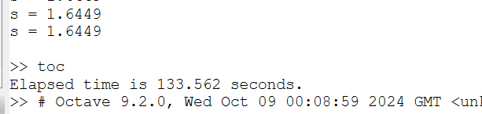

Figure 19: Ответ цикла

Теперь посчитаем сумму при помощи векторов (рис. 20 )

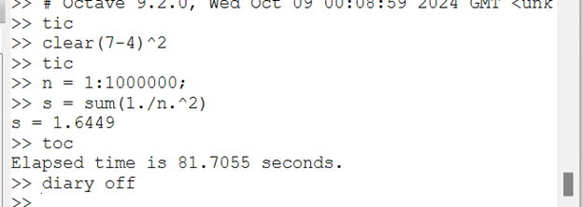

Figure 20: Код и ответ

Как можно заметить, сумма равна одному и тому же значению, но на вторую операцию времени затрачено меньше. Следовательно, если есть возможность, то лучше осуществлять операции при помощи векторов.

Завершаем работу командой diary off, чтобы закрыть запись в файл. (рис. 20 )

# Выводы

Я изучил идеологию и применение языка Octave, познакомился с основными командами и возможностями языка.

# Список литературы

Лабораторная работа №3

Лабораторная работа № 3. Введение в работу с Octave [Электронный ресурс]. 2019. URL:https://esystem.rudn.ru/pluginfile.php/2372902/mod_resource/content/3/003-octave-intro.pdf